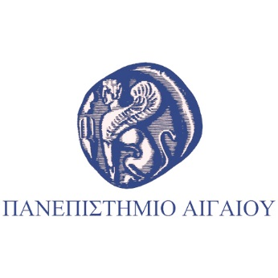
ΔΕΛΤΙΟ ΤΥΠΟΥ
ΤΟ ΤΜΗΜΑ ΕΠΙΣΤΗΜΗΣ ΤΡΟΦΙΜΩΝ ΚΑΙ ΔΙΑΤΡΟΦΗΣ
ΒΡΑΒΕΥΕΤΑΙ ΓΙΑ 7^{η} ΣΥΝΕΧΗ ΧΡΟΝΙΑ ΣΤΟΝ ΔΙΑΓΩΝΙΣΜΟ ECOTROPHELIA 2017
ME TO ΒΡΑΒΕΙΟ
«ΚΑΛΥΤΕΡΟΥ ΠΛΑΝΟΥ ΜΑΡΚΕΤΙΝΓΚ & ΕΜΠΟΡΙΑΣ»

Το Τμήμα Επιστήμης Tροφίμων & Διατροφής (Τ.Ε.Τ.Δ.) του Πανεπιστημίου Αιγαίου βραβεύεται για 7 συνεχή χρονιά με το βραβείο «ΚΑΛΥΤΕΡΟ ΠΛΑΝΟ ΜΑΡΚΕΤΙΝΓΚ ΚΑΙ ΕΜΠΟΡΙΑΣ», στον Ευρωπαϊκό Φοιτητικό Διαγωνισμό ECOTROPHELIA 2017 με το καινοτόμο, βιολογικό προϊόν μελιού “Honey Bee Good”.
Ο διαγωνισμός διεξήχθη για έβδομη χρονιά την Τρίτη 27 Ιουνίου 2017, στην Αίγλη Ζαππείου από τον Σύνδεσμος Ελληνικών Βιομηχανιών Τροφίμων (ΣΕΒΤ) με τη συμμετοχή 15 φοιτητικών ομάδων από όλα σχεδόν τα ΑΕΙ και ΤΕΙ της χώρας, παρουσία του Αναπληρωτή Υπουργού Έρευνας & Καινοτομίας κ. Κώστα Φωτάκη, του Αναπληρωτή Πρύτανη του Πανεπιστημίου Αιγαίου Αναπληρωτή Καθηγητή Σπύρου Συρόπουλου, άλλων επισήμων και πλήθος κόσμου
Το Τ.Ε.Τ.Δ. εκπροσώπησαν 3 ομάδες φοιτητών με 3 διαφορετικά προϊόντα:
Προϊόν “FiGRoll” (σνάκ):
Από τους φοιτητές και τις φοιτήτριες Σ. Κόκκου, Φ. Αξιώτη, Α. Διδωνάκη, Κ. Κατσικάρη, με επιβλέποντα καθηγητή τον διδάσκοντα Δημήτρη Σαρρή και συνεργαζόμενη εταιρεία την ELBISCO.
Προϊόν “Troissant” (κρουασάν):
Από τους φοιτητές και τις φοιτήτριες Μ. Λέτσιο, Δ. Καραμπίνη, Ε. Λαζάρου, Δ. Βόσο, με επιβλέποντα τον Αναπληρωτή Καθηγητή κ. Χαράλαμπο Καραντώνη και συνεργαζόμενη εταιρεία την ΧΡΥΣΑΦΗΣ Α.Ε. (παραδοσιακά προϊόντα Λήμνου)
Προϊόν “Honey Bee Good” (προϊόν μελιού):
Από τις φοιτήτριες Μ. Νάννου, Α. Μηλιαράκη, Μ. Αστρά, Ε. Λάμπρου, με επιβλέποντα καθηγητή τον διδάσκοντα Γεράσιμο Κοντό και συνεργαζόμενη εταιρεία την APIVITA (βραβείο καλύτερου πλάνου μάρκετινγκ & εμπορίας).
Τη συμμετοχή στον διαγωνισμό από πλευράς του Τμήματος συντονίζει και οργανώνει ο υπεύθυνος των projects Αναπληρωτής Καθηγητής Δημήτρης Σκάλκος.
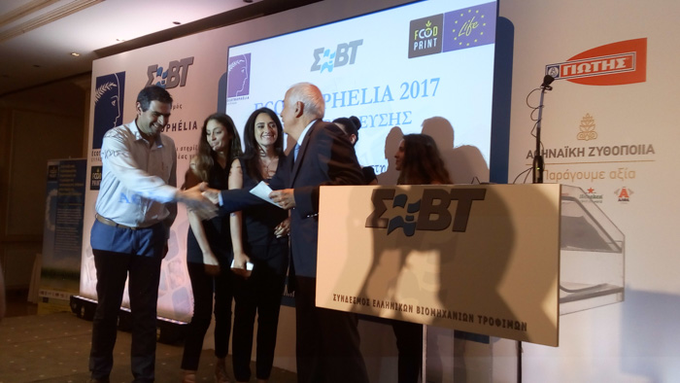
Οι φοιτήτριες του προϊόντος Honey Bee Good (Νάννου Μ., Μηλιαράκη Α., Αστρά Μ., Λάμπρου Ε) με τον επιβλέποντα κ. Γεράσιμο Κοντό βραβεύονται από τον Πρόεδρο του ΣΕΒΤ κ. Ευάγγελο Καλούση .
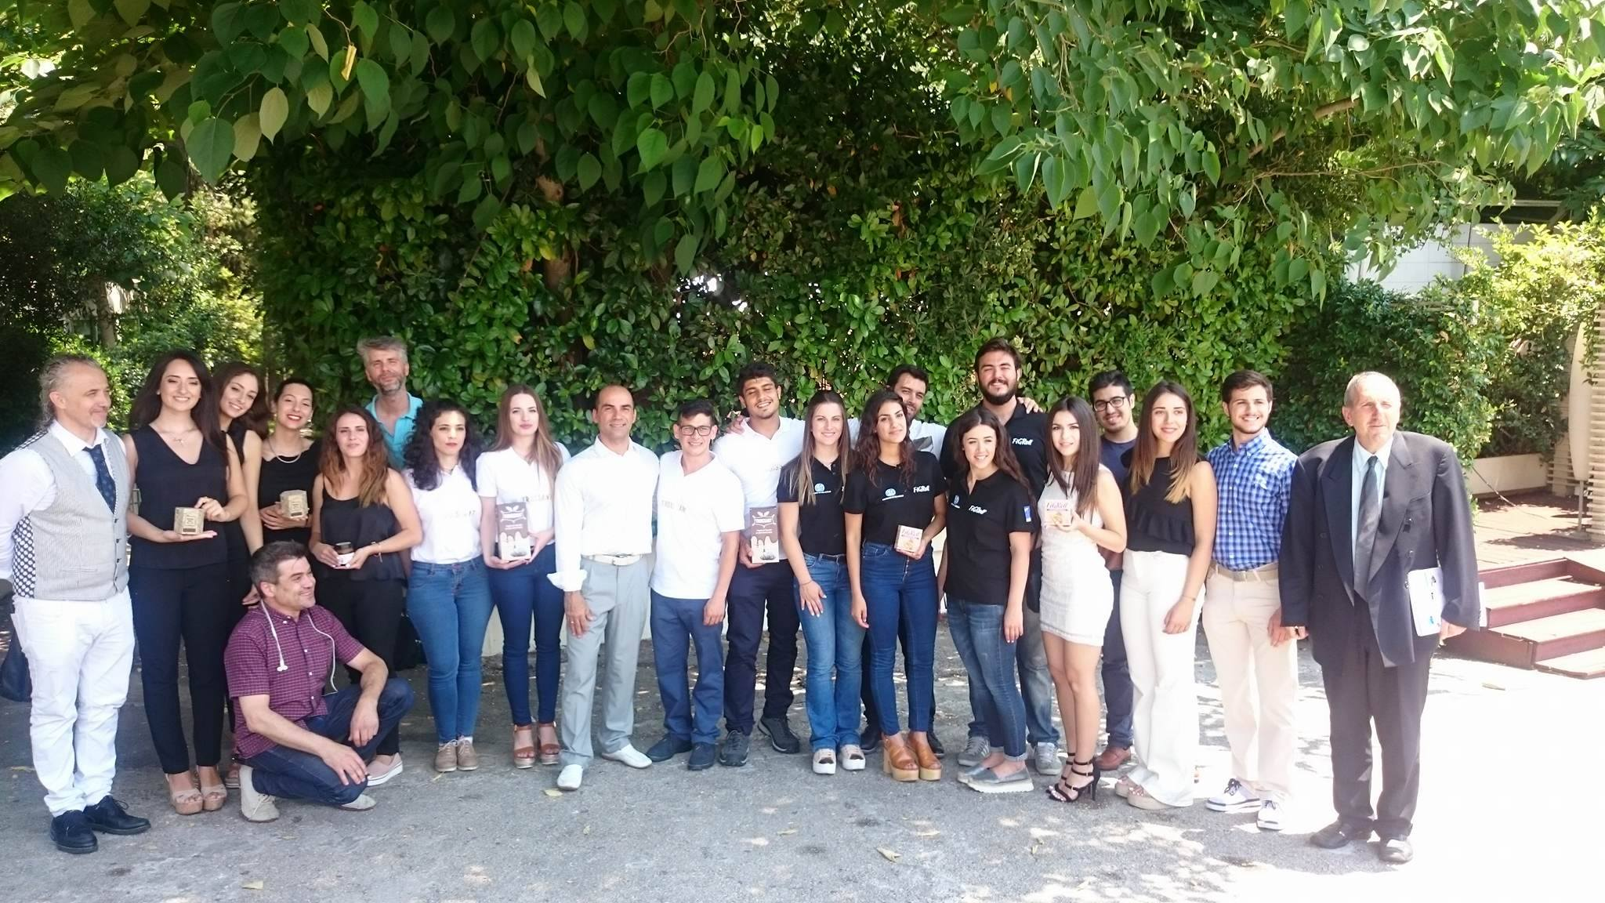
Οι ομάδες φοιτητών του Τ.Ε.Τ.Δ. που συμμετείχαν στον διαγωνισμό Ecotrophelia 2017, παρουσία του Αναπληρωτή Πρύτανη κ Σ. Συρόπουλου, των καθηγητών και εκπροσώπων των συνεργαζόμενων επιχειρήσεων.

